Oefenopgaven openbare website Hoofdstuk 4

Opdracht 4.1
John werkt in een fietsenfabriek. In 2010 had John een loon van € 12.000 op jaarbasis. In 2020 was dit gestegen naar € 18.000. Tussen 2010 en 2020 stegen de prijzen gemiddeld met 60%.
a. Met hoeveel procent is het loon van John gestegen tussen 2010 en 2020?
b. Met hoeveel procent is het reële loon van John verandert in de periode tussen 2010 en 2020? Is er sprake van een stijging of daling van het reële loon?
c. Bereken met hoeveel euro het nominaal loon van John had moeten stijgen om in 2020 dezelfde koopkracht te hebben als in 2010.

Het assembleren van een fiets kost een werknemer gemiddeld 10 uur. Op jaarbasis werken de werknemers in de fietsfabriek 1.600 uur.
d. Bereken de loonkosten per fiets in 2020.

Voor 2021 verwacht men een inflatie van 2,25% en een arbeidsproductiviteitsstijging van 2%.
e. Bereken de loonruimte.

Door krapte op de arbeidsmarkt is de vakbond er in geslaagd een loonsverhoging van 6% af te dwingen.
f. Bereken de loonkosten per fiets in 2021

Opdracht 4.2
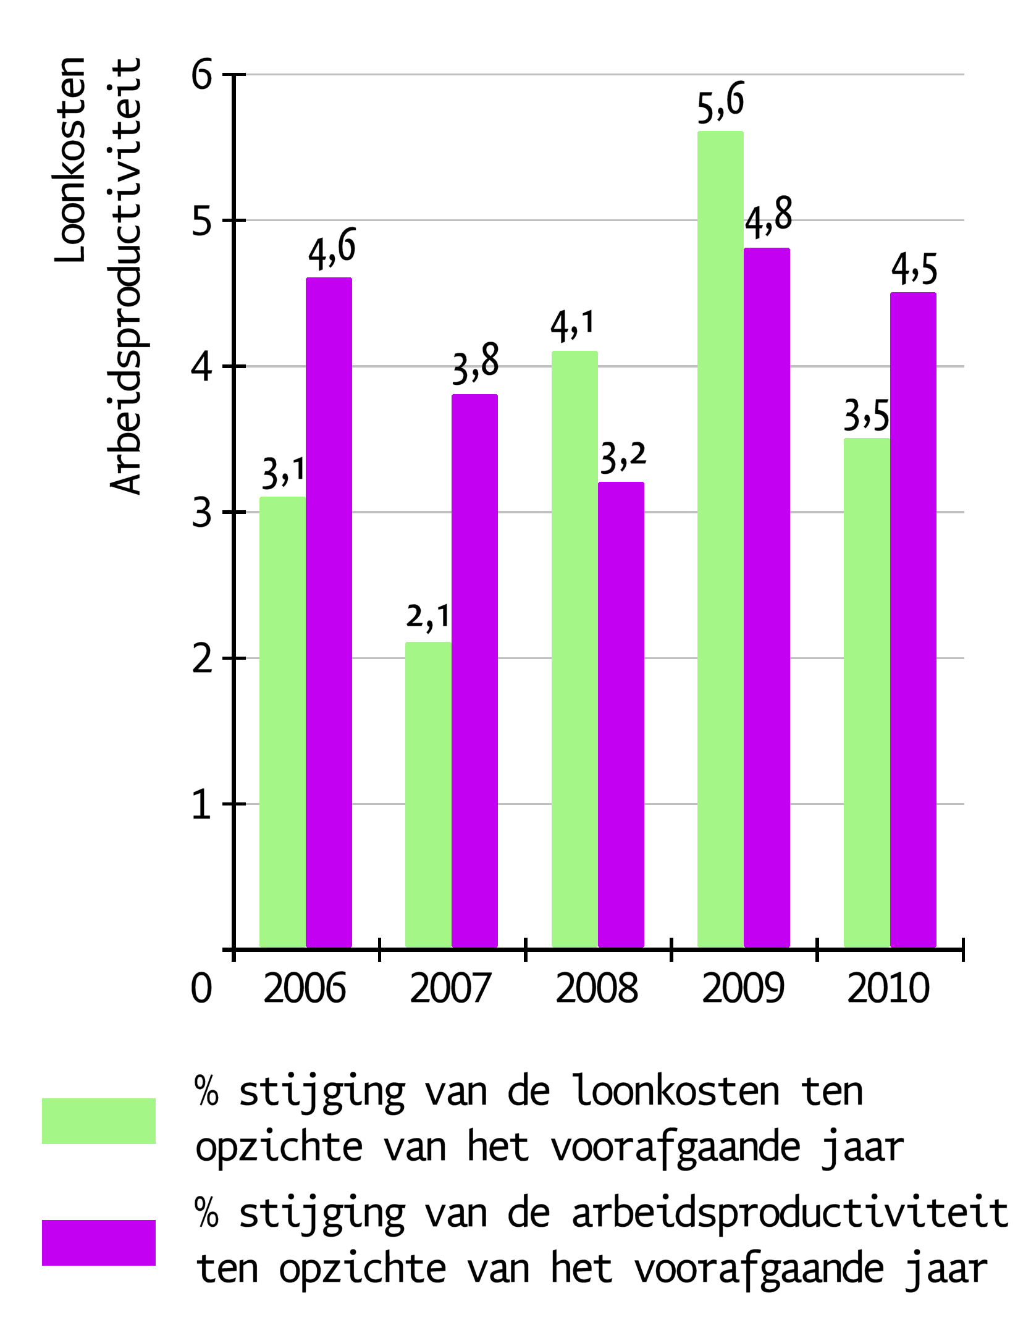
In 2010 steeg het prijspeil (inflatie) met 1,2%.
a. Bereken de loonruimte in 2010.
b. In welk jaar (jaren) stegen de loonkosten per eenheid product. Motiveer het antwoord.
c. Bereken met hoeveel procent (op twee decimalen nauwkeurig) de loonkosten per uur in 2010 stijgen of dalen. Geef aan of er sprake is van stijging of daling van de loonkosten per uur in 2010.
d. Bereken het indexcijfer van de loonkosten per product eind 2008 met 2005 als basis. Doe dit op twee decimalen nauwkeurig.
Opdracht 4.3
Van Trixland is het volgende bekend:

jaar | 2010 | 2020
binnenlands inkomen × 1 miljard | € 600 | € 960
prijsindexcijfer (basis 2005) | 120 | 168
indexcijfer inwoners (basis 2005) | 108 | 113,5

In 2005 had Trixland 16 miljoen inwoners.
a. Bereken het indexcijfer van het binnenlands inkomen in 2020 met 2010 als basis.
b. Bereken het prijsindexcijfer in 2020 met 2010 als basis.
c. Bereken het indexcijfer van het reëel binnenlands inkomen in 2020 met 2010 als basis.
d. Met hoeveel procent is het reëel binnenlands inkomen tussen 2010 en 2020 gestegen?
e. Bereken het indexcijfer van het aantal inwoners in 2020 met 2010 als basis.
f. Bereken met hoeveel procent het reëel binnenlands inkomen per inwoner is toegenomen in de periode 2010 - 2020.
g. Bereken met hoeveel euro het gemiddeld inkomen is toegenomen tussen 2010 en 2020.

Opdracht 4.4 Looneis FNV-bond
In een bedrijf stijgt van de arbeidsproductiviteit op 1,8%. De prijsstijging in het land is 2%. Dat percentage geldt ook voor de inkoop- en verkoopprijzen van het bedrijf. De FNVbond eist bij de cao-onderhandelingen 3% meer loon.
a. Bereken de procentuele verandering van de loonkosten per product in het bedrijf als de looneis van de vakbond wordt doorgevoerd (op twee decimalen).
b. Leg uit hoe de verhouding tussen loon en winst verandert.

Er zijn leden bij de bond die zeggen dat een veel sterkere loonstijging goed is voor de werkgelegenheid. Werkgevers zeggen dat een forse loonstijging juist slecht is voor de werkgelegenheid.
c. Leg het standpunt van de leden uit, die beweren dat een sterke loonstijging goed is voor de werkgelegenheid.
d. Leg het werkgeversstandpunt uit.

Opdracht 4.5
In een bedrijfstak wordt bij loononderhandelingen door de vakbond uitgegaan van een loonruimte van 8,6%. De inflatie bedroeg 3%. Om de werkgelegenheid te vergroten eist de vakbond 15% arbeidstijdverkorting. Dit houdt in dat de werknemers 15% korter werken. De vakbond gaat hierbij uit van een herbezetting van 75%. Dat betekent dat van de uren die de werknemers minder werken, 75% door nieuwe werknemers wordt ingevuld.
a. Bereken met hoeveel procent de arbeidsproductiviteit stijgt.
b. Bereken met hoeveel procent het aantal banen stijgt.

Uitwerking opdracht 4.1
a. (18.000 – 12.000) / 12.000 × 100% = 50%.
b. (150 / 160) × 100 = 93,75.
100 – 93,75 = daling van 6,25%.
c. 12.000 × 1,6 = 19.200.
19.200 – 12.000 = € 7.200.
d. Loonkosten per uur: 18.000 / 1.600 = € 11,25.
Loonkosten per fiets: € 11,25 × 10 = € 112,50.
e. (102,25 × 1,02) - 100 = 4,295%.
f. (€ 11,25 × 1,06) / 1,02 = € 11,69.
€ 11,69 × 10 = € 116,90 of als je tussendoor niet hebt afgerond € 116,91.

Uitwerking opdracht 4.2
a. 101,2 × 1,045 – 100 = 5,754%
b. In 2008 en 2009: de loonkosten per werknemer stijgen dan sterker dan de arbeidsproductiviteit.
c.
indexcijfer loonkosten per product | indexcijfer loonkosten per werknemer | × 100
 | indexcijfer arbeidsproductiviteit
(103,5 / 104,5) × 100 = 99,04.
100 – 99,04 = een daling van 0,96%.

d. Indexcijfer loonkosten per werknemer: 103,1 × 1,021 × 1,041 = 109,58.
Indexcijfer arbeidsproductiviteit: 104,6 × 1,038 × 1,032 = 112,05.
Indexcijfer loonkosten per product = (109,58 / 112,05) × 1000 = 97,40.

Uitwerking opdracht 4.3
a. Indexcijfer binnenlands inkomen = (960 / 600) × 100 = 160.
b. Het prijsindexcijfer = (168 / 120) × 100 = 140.
c. Het indexcijfer van het reëel binnenlands inkomen = (160 / 140) × 100 = 114,29.
d. Het reëel binnenlands inkomen is gestegen met 114,29 – 100 = 14,29%.
e. Het indexcijfer inwoners: (113,5 / 108) × 100 = 105,1.
f. Het reëel binnenlands inkomen per inwoner stijgt met: (114,29 / 105,1) × 100 = 108,7.
g. In 2005 zijn er 16 miljoen inwoners. In 2010 zijn dat er 16 × 1,08 = 17,28 miljoen en in 2020 zijn dat er 16 × 1,135 = 18,16 miljoen inwoners.
Het gemiddeld inkomen in 2010 = 600 miljard / 17,28 miljoen = € 34.722,22.
Het gemiddeld inkomen in 2020 = 960 miljard / 18,16 miljoen = € 52.863,44.
Het gemiddeld inkomen is dus toegenomen met € 52.863,44 − € 34.722,22 = € 18.141,22.

Uitwerking opdracht 4.4
a. (103 / 101,8) × 100= 101,18 → + 1,18%
b. De reële loonstijging is kleiner dan de arbeidsproductiviteitsstijging, dus daalt het aandeel van de lonen in de toegevoegde waarde per product en stijgt het aandeel van de winst.
De som van arbeidsproductiviteitsstijging en prijsstijging is hoger dan de loonstijging, dus daalt het aandeel van de lonen in de toegevoegde waarde(winstaandeel of overig inkomensaandeel stijgt).
c. Lonen stijgen, consumptie stijgt, vraag stijgt, productie stijgt, meer werk.
d. Bijvoorbeeld: De werkloosheid ontstaat door het inzakken van de export. De export loopt terug omdat bedrijven zich uit de markt hebben geprezen, ze zijn te duur als gevolg van te hoge loonkosten. De oorzaak ligt dus in de aanbodkant van de economie en is daarom structureel.
OF: bedrijven zullen door de hoge loonkosten niet of minder in Nederland investeren/ zich hier vestigen omdat het elders aantrekkelijker wordt; dit gaat ten koste van de werkgelegenheid.

Uitwerking opdracht 4.5
a. Index loonruimte = (index arbeidsproductiviteit x prijsindex ) / 100
108,6 = (index apt x 103) / 100 → index apt = (108,6 × 100) / 103 = 105,44 = 105,4 → arbeidsproductiviteit stijgt met 5,4%.
b. Ga uit van 100 werknemers die elk 1.000 uur werken.
Totaal aantal uren = 100 × 1.000 = 100.000 uren.
15% ATV = 15.000 uren die vrijkomen.
75% herbezetting = 75% × 15.000 = 11.250 uren.
Na de ATV werkt elke werknemer 85% × 1.000 = 850 uren.
Extra werkgelegenheid in personen = 11.250 / 850 = 13,2 personen (bij de eerdere 100 personen) → aantal banen stijgt met 13,2%.

